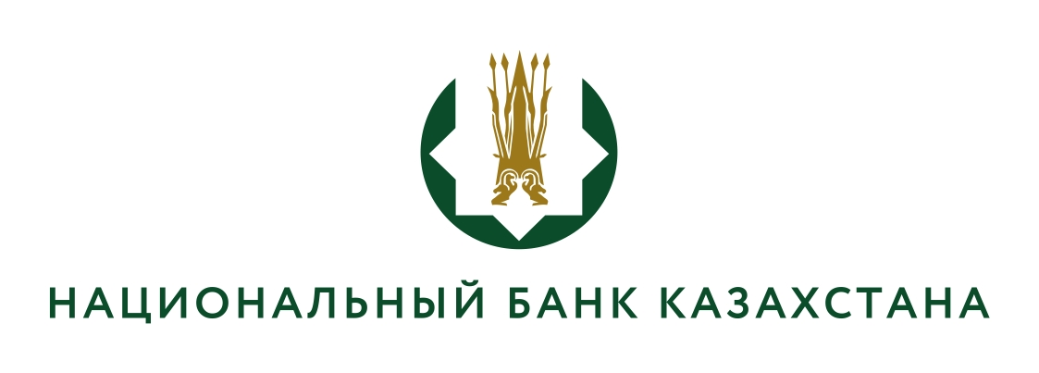

Решение конкурсной комиссии
(протокол заключительного заседания конкурсной комиссии
№3 от 23.02.2026г.)

На основании анализа представленных документов, результатов тестирования и проведенного собеседования с кандидатами, право на занятие вакантной должности главного специалиста-дизайнера управления дизайна банкнот и монет Департамента наличного денежного обращения Национального Банка Республики Казахстан предоставить:
- Бекежан Айзаде Дүсенбайқызы.

